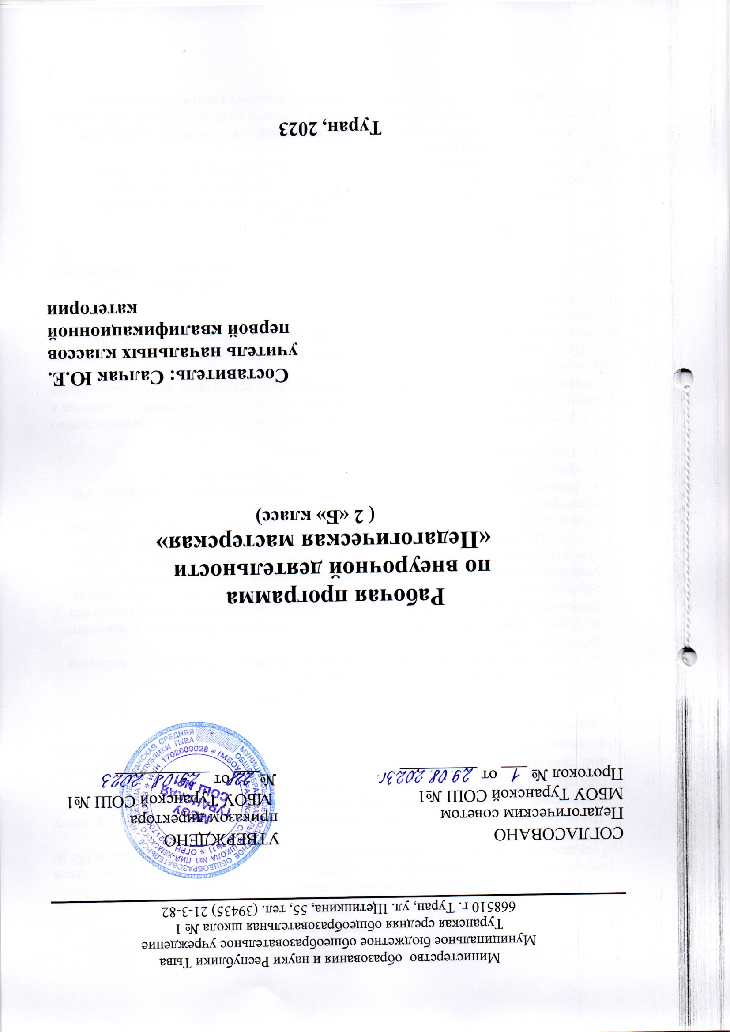Педагогическая мастерская
Пояснительная записка
Статус документа
Программа составлена на основании примерной программы начального общего образования , составленной в соответствии с Федеральным компонентом Государственного стандарта, утверждённым в 2004 г. приказом Минобразования РФ № 1089 от 05.03.2004.
Программа соответствует основной образовательной программе и учебному плану внеурочной деятельности МБОУ Туранской СОШ № 1 Республики Тыва
Рабочая программа конкретизирует содержание курса «Педагогическая мастерская», дает примерное распределение учебных часов по разделам курса и последовательность изучения разделов с учетом межпредметных и внутрипредметных связей, логики представления учебного материала, возрастных особенностей учащихся.
Нормативная база
- Закон Российской Федерации «Об образовании»;
- Приказ Министерства образования и науки Российской Федерации о введении ФГОС НОО от 06.10.2009г №373;
- Приказ Министерства образования и науки Российской Федерации о внесении изменений в федеральный базисный учебный план и примерные учебные планы для образовательных учреждений РФ, реализующих программы общего образования, утвержденные приказом Министерства образования РФ от 9 марта 2004 года №1312 «Об утверждении федерального базисного учебного плана и примерных учебных планов для образовательных учреждений РФ, реализующих программы общего образования» от 30 августа 2010 года №889 (введение 3-го часа физической культуры);
- Изменения в базисный учебный план общеобразовательных учреждений РФ, утвержденные приказом Минобразования России от 3 июня 2011 года.
- Учебный план внеурочной деятельности школы.
Программа разработана на основе Федерального государственного образовательного стандарта начального общего образования, Концепции духовно-нравственного развития и воспитания личности гражданина России, планируемых результатов начального общего образования.
Цель: развитие (упражнение, доведение) до уровня возрастных норм состояния школьно-значимых функций посредством использования специальных заданий. (работа со слабоуспевающими учащимися.
Задачи:
- Общее развитие школьников в учебно-воспитательном процессе.
- Предоставление каждому ученику оптимальных возможностей самореализации.
- Раскрытие индивидуальных способностей.
Содержание курса
Проблема учебной деятельности школьников, составляя основу, фундамент процесса обучения, относится к «вечным» педагогическим проблемам, которые с течением времени не теряют своей актуальности, требуя постоянного пристального внимания и дальнейшего раскрытия.
Рассмотрение этой проблемы органически связано с определяющим век4тором совершенствования современной школы – направленности на общее развитие школьников учебно-воспитательном процессе на предоставление каждому ученику оптимальных возможностей самореализации и раскрытия индивидуальных способностей. На это направлена работа в «Мастерской» (работа со слабоуспевающими учащимися).
Образовательная практика и многочисленные психолого-педагогические исследования убедительно доказывают, что наиболее важными и требующими оказания незамедлительной коррекционно-педагогической помощи в случае их дефицитарного развития являются функции:
- Пространственное восприятие и анализ, пространственные представления;
- Зрительное восприятие, зрительный анализ и синтез;
- Координация в системе «Глаз-рука»;
- Сложнокоординированные движения пальцев и кисти рук;
- Фонематическое восприятие, фонематический анализ и синтез.
Недостатки названных функций встречаются у детей как изолированно, так и в комплексе, что делает еще более выраженными различия в их стартовых возможностях.
Тактика выжидания или игнорирования имеющихся признаков неблагополучного развития школьно-значимых функций приводит лишь к усугублению первичных неблагополучий, напряжению при овладении школьными навыками, отставанию в темпе деятельности, частым нервно-психическим срывам.
Поэтому, при разработке и реализации адекватной коррекционно-развивающей программы, учитель, во-первых должен суметь выявить первоочередные, наиболее важные на данном этапе коррекционно-развивающие задания (начать работу стоит с диагностики); во-вторых выстроить систему воздействия так, чтобы она стала естественной и органичной составляющей учебно-воспитательного процесса.
Основной целью является развитие до уровня возрастных норм состояния школьно-значимых функций посредством использования специальных заданий двух видов:
- Коррекционно-развивающие задания, построенные на учебном материале;
- Коррекционно-развивающие задания, построенные на неучебном материале.
Задания первого вида предполагают усиление развивающего эффекта учебного материала путем его предметно-логического упорядочения.
Второй вид заданий используется в процессе индивидуальных занятий. Эти занятия зарекомендовали себя как действенное средство «подтягивания» развития детей, так как, опираясь на интерес и привычные для ребенка виды деятельности (игровую, предметно-практическую, художественную), они одновременно ставящими каждый раз перед собой все более сложными условиями и целями деятельности.
Коррекционно-развивающая работа по устранению трудностей в математике строится на развитии способностей к абстрактному мышлению, анализу, синтезу, обобщениям, умению сравнивать, классифицировать, дифференцировать.
Для успешного обучения и воспитания детей необходимо уже на раннем этапе пробудить интерес к учебным занятиям, увлечь, мобилизовать внимание, активизировать их деятельность. Для развития познавательного интереса к математике используются разнообразные методы и приемы обучения (устный счет, математические диктанты, коррекционно-развивающие задания и упражнения, дидактические игры), привлекая красочный наглядный материал, ТСО, что вовлекает учащихся в активный процесс овладения математическими знаниями.
Связная устная речь воплощает в себе все достижения ребенка в овладении родным языком, в освоении его звуковой стороны, словарного состава, грамматического строя. Развитие связной устной речи неотделимо от решения основных задач речевого развития, обогащения, уточнения и активизации словаря, формирования грамматического строя речи, воспитания звуковой культуры.
Работая над исправлением различных нарушений речи, формируя речевые умения и навыки, тем самым развиваем у школьников познавательных способности, совершенствуем психические функции.
Основной целью всего обучения русскому языку в начальной школе является формирование у учащихся умения свободно и связно выражать свои мысли в устной форме в соответствии с ситуацией общения. Достижение этой цели невозможно без целенаправленного и последовательного формирования и развития умений, связанных с овладением структурой устных высказываний различных типов и стилей речи.
Выявив особенности речи у детей, учитель, индивидуализируя методы и приемы их обучения, может весьма эффективно осуществлять коррекцию имеющихся у них нарушений.
Основная цель обучения учащихся созданию связного устного высказывания – научить каждого ребенка свободно, уверенно, лексически, грамматически и интонационно грамотно строить устные монологические высказывания в определенной речевой ситуации. Поэтому задачи занятий по развитию речи следующие:
- Научить школьников ориентироваться в содержании высказывания;
- Сформировать умение логически строить высказывание в зависимости от заданного типа и стиля речи;
- Научить отбирать языковые средства, соответствующие содержанию высказывания, и интонационно грамотно оформлять.
Работу по развитию монологической речи следует осуществлять в процессе игровой деятельности (в форме дидактической игры, игры-драматизации, сюжетно-ролевой игры), что позволяет активизировать детей, заинтересовать их, создать мотивацию речевой деятельности.

Место курса в учебном плане
Работа «Мастерской» рассчитана на 4 года обучения.
11 часов – развитие речи
11 часов – русский язык
11 часов – математика
Каждую неделю занятия чередуются.

На предмет «Педагогическая мастерская» базисным учебным планом внеурочной деятельности начального общего образования выделяется 135 ч., по 33 часа на каждый год обучения.

Формы образовательных технологий:
- Здоровьесберегающие образовательные технологии.
- Групповая работа
- Современные информационные технологии
- Технологии проблемно-диалогового общения

В соответствии с требованиями к результатам освоения основной образовательной программы начального общего образования Федерального государственного образовательного стандарта (ФГОС), рекомендуемые способы организации учебной деятельности и формы взаимодействия участников образовательного процесса 1—4 классов направлены на достижение учащимися личностных, метапредметных и предметных результатов основной образовательной программы начального общего образования.
При изучении курса «Педагогическая мастерская» в соответствии с требованиями ФГОС формируются следующие личностные результаты:
1) целостный, социально ориентированный взгляд на мир в его органичном единстве и
2) формирование уважительного отношения к иному мнению, истории и культуре других народов.
3) начальные навыки адаптации в динамично изменяющемся и развивающемся мире.
4) принятие и освоение социальной роли обучающегося, развитие мотивов учебной деятельности и формирование личностного смысла учения.
5) развитие самостоятельности и личной ответственности за свои поступки, в том числе в информационной деятельности, на основе представлений о нравственных нормах, социальной справедливости и свободе.
6) этические чувства, доброжелательность и эмоционально-нравственная отзывчивость, понимание и сопереживание чувствам других людей.
Развитие самостоятельности и личной ответственности за свои поступки, в том числе в информационной деятельности, на основе представлений о нравственных нормах, социальной справедливости и свободе.
7) навыки сотрудничества со взрослыми и сверстниками в различных социальных ситуациях, умение не создавать конфликтов и находить выходы из спорных ситуаций.
8) установка на безопасный, здоровый образ жизни, мотивация к творческому труду, к работе на результат, бережное отношению к материальным и духовным ценностям.

При изучении курса «Педагогическая мастерская» в соответствии с требованиями ФГОС формируются следующие метапредметные результаты:
1) Овладение способностью принимать и сохранять цели и задачи учебной деятельности, поиска средств ее осуществления.
2) способы решения проблем творческого и поискового характера.
3—4) умение планировать, контролировать и оценивать учебные действия в соответствии с поставленной задачей и условиями её реализации; определять наиболее эффективные способы достижения результата. Формирование умения понимать причины успеха/неуспеха учебной деятельности и способности конструктивно действовать даже в ситуации неуспеха.
5) освоение начальных форм познавательной и личностной рефлексии.
6) использование знаково-символических средств представления информации для создания моделей изучаемых объектов и процессов, схем решения учебных и практических задач.
7) Активное использование речевых средств и средств ИКТ для решения коммуникативных и познавательных задач.
8) Использование различных способов поиска (в справочных источниках), сбора, обработки, анализа, организации, передачи и интерпретации информации в соответствии с коммуникативными и познавательными задачами и технологиями учебного предмета, в том числе умение анализировать изображения, звуки, готовить своё выступление и выступать с графическим сопровождением.
9) овладение навыками смыслового чтения текстов различных стилей и жанров в соответствии с целями и задачами; осознанно строить речевое высказывание в соответствии с задачами коммуникации и составлять тексты в устной и письменной формах.
10) логические действия сравнения, анализа, синтеза, обобщения, классификации по родовидовым признакам, установление аналогий и причинно-следственных связей, построения рассуждений, отнесения к известным понятиям.
11) готовность слушать собеседника и вести диалог; готовность признавать возможность существования различных точек зрения и права каждого иметь свою; излагать своё мнение и аргументировать свою точку зрения.
12) определение общей цели и путей её достижения; умение договариваться о распределении функций и ролей в совместной деятельности; осуществлять взаимный контроль в совместной деятельности, адекватно оценивать собственное поведение и поведение окружающих.
13) готовность конструктивно разрешать конфликты посредством учёта интересов сторон и сотрудничества.
14) овладение начальными сведениями о сущности и особенностях объектов, процессов и явлений действительности в соответствии с содержанием конкретного учебного предмета.
15) овладение базовыми предметными и межпредметными понятиями, отражающими существенные связи и отношения между объектами и процессами.
16) умение работать в материальной и информационной среде начального общего образования (в том числе с учебными моделями) в соответствии с содержанием конкретного учебного предмета.

При изучении курса «Педагогическая мастерская» в соответствии с требованиями ФГОС формируются следующие предметные результаты:
Умеет различать виды речи;
Знает понятия «предложение», «слово»;
Умеет правильно строить предложения, записывает их;
Делит слова на слоги, определяет количество слогов;
Различает звуки, дает им характеристику;
Различает части речи и их признаки;
Владеет устными и письменными приемами вычислений;
Решает задачи под руководством учителя
Виды учебной деятельности
- Коррекционно - развивающие занятия, построенные на учебном материале
- Коррекционно- развивающие занятия, построенные на неучебном материале
- Игровая, предметно- практическая, художественная деятельность
- Дидактические игры.

Формы контроля и оценки достижения планируемых результатов
Требования к подготовке учащихся
К концу обучения в начальной школе будет обеспечена готовность обучающихся к дальнейшему образованию, достигнут необходимый уровен
Материально- техническое обеспечение образовательного процесса:
- Д – демонстрационный материал (не менее 1 экземпляра на класс);
- К – полный комплект (на каждого ученика класса);
- Г – комплект, необходимый для работы в микрогруппе (1 экземпляр на 2 – 6 человек).

Вид  образовательных ресурсов | Наименование объектов и средств  организации учебной деятельности | Количество | Примечания
Средства ИКТ | Компьютер. (ноутбук) | Д | Обязательно – на рабочем месте учителя.
Средства ИКТ | Колонки. | Д
Средства ИКТ | Мультимедийный проектор. | Д
Учебно-практическое и лабораторное оборудование
Экранно-звуковые средства | Аудиозаписи в соответствии с программой обучения | Д
Экранно-звуковые средства | CD-диски с фильмами и мультфильмами, соответствующими тематике учебных курсов. | Д
Экранно-звуковые средства | Слайды (мультимедийные презентации), соответствующие тематике учебных курсов. | Д
Собственно учебные средства: |  | К | В составе библиотечного фонда.
Информационные материалы(программно-методическое обеспечение) |  | Д
Дидактические материалы: (литература, развивающая познавательный интерес учащихся) |  | К/Г

Календарно-тематическое планирование

№ п.п | Название темы | Кол-во часов | Дата проведения
№ п.п | Название темы | Кол-во часов | План | Факт
1 | Предложение. Виды предложений. Знаки препинания в конце предложения. | 1 | 08.09
2 | Образование и запись чисел от 11 до 100. | 1 | 15.09
3 | Диагностика навыка чтения. | 1 | 22.09
4 | Деление слов на слоги. Постановка ударения. | 1 | 29.09
5 | Единицы измерения длины: миллиметр, метр. | 1 | 06.10
6 | Отработка навыков выразительного чтения стихотворений. | 1 | 13.10
7 | Гласные и согласные звуки и буквы. | 1 | 20.10
8 | Единицы измерения времени. | 1 | 27.10
9 | Отработка навыков пересказа. | 1 | 10.11
10 | Произношение и обозначение на письме гласных звуков. | 1 | 17.11
11 | Решение задач. | 1 | 24.11
12 | Отработка навыков работы с текстом. | 1 | 01.12
13 | Произношение и обозначение на письме согласных звуков. | 1 | 08.12
14 | Числовые выражения. Сравнение числовых выражений. | 1 | 15.12
15 | Отработка навыков чтения. | 1 | 22.12
16 | Правописание сочетаний с шипящими согласными. | 1 | 12.01
17 | Устные приемы сложения и вычитания. | 1 | 19.01
18 | Отработка навыков выразительного чтения. | 1 | 26.01
19 | Правописание мягкого разделительного знака. | 1 | 02.02
20 | Знакомство с уравнениями. Решение уравнений. | 1 | 09.02
21 | Работа над совершенствованием техники чтения. | 1 | 16.02
22 | Общее понятие об имени существительном. Число, род, одушевленное, неодушевленное. | 1 | 23.02
23 | Решение задач. | 1 | 01.03
24 | Отработка навыков выразительного чтения наизусть. | 1 | 15.03
25 | Общее понятие о глаголе. | 1 | 22.03
26 | Письменные приемы сложения и вычитания. | 1 | 05.04
27 | Работа над текстом. | 1 | 19.04
28 | Общее понятие о прилагательном. | 1 | 26.04
29 | Прием умножения. | 1 | 02.05
30 | Тренировка скорости чтения. | 1 | 03.05
31 | Обобщение знаний о частях речи. | 1 | 10.05
32 | Прием деления. | 1 | 17.05
33 | Прием умножения | 1 | 23.05
34 | Контроль навыков чтения. | 1 | 24.05

